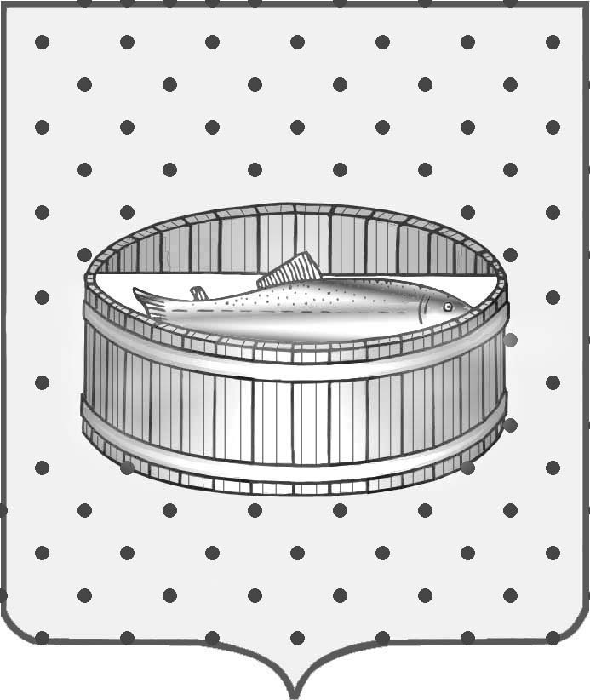
Ленинградская область
Лужский муниципальный район
Совет депутатов Лужского городского поселения
третьего созыва

РЕШЕНИЕ

19 декабря 2016 года № 149

Об утверждении плана работы Совета депутатов Лужского городского поселения на первое полугодие 2017 года

Заслушав и обсудив информацию Степанова В.Н. – главы Лужского городского поселения, Совет депутатов Лужского городского поселения РЕШИЛ:
- Информацию принять к сведению.
2. План работы Совета депутатов на первое полугодие 2017 года утвердить (приложение).

Глава Лужского городского поселения,
исполняющий полномочия председателя
Совета депутатов В.Н. Степанов

Утвержден
решением Совета депутатов
Лужского городского поселения
от 19.12.2016 № 149
(приложение)

ПЛАН
работы Совета депутатов Лужского городского поселения
на первое полугодие 2017 г.

№№  п/п | Наименование | Дата | Ответственные
1 | 2 | 3 | 4
1. | О внесении изменений и дополнений в решение Совета депутатов Лужского городского поселения «О бюджете муниципального образования Лужское городское поселение на 2017 год и плановый период 2018-2019 годов» | в течение первого полугодия 2017 года | Председатель  КФ ЛМР  Кудрявцева Ю.Б.
2. | Об исполнении бюджета муниципального образования Лужское городское поселение за 2016 год | май  2017 года | Председатель  КФ ЛМР  Кудрявцева Ю.Б.

Разослано: адм. ЛМР – 2 экз., прокуратура.

